MODELISATION D’UN MATERIAU

PORTEe, SECTION

La portée désigne la longueur libre entre appuis :
P = portée

La section désigne les deux dimensions d’une coupe transversale de la poutre :
R = Retombée (Hauteur)
l = largeur

La surface S de la section, est le produit des deux dimensions de la section.

ElasticitE
Le module de Young ou module d'élasticité (longitudinale) ou encore module de traction est la constante qui relie la contrainte de traction (ou de compression) et la déformation pour un matériau élastique. La loi de Hooke précise que, dans le domaine élastique du matériau, les déformations sont proportionnelles aux contraintes :
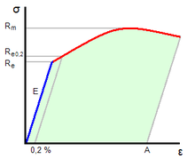
La contrainte normale σ est proportionnelle à l’allongement relatif ε et un facteur constant E désigné sous le nom de module d'élasticité ou encore module d'Young (valable uniquement pour les petits déplacements).
- σ s'exprime en Pa ou N/m² et plus souvent en MPa ou N/mm² ;
- E est homogène à une contrainte [MPa] ;
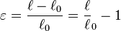
      - ε est sans dimension.
L’allongement relatif est le rapport entre longueurs initiale et finale
Il ne faut cependant pas confondre élasticité et rigidité puisque la raideur d'une poutre dépend de son module d’Young mais aussi du moment quadratique de sa section.

Moment quadratique
Le moment quadratique est une grandeur qui caractérise la géométrie d'une section et se définit par rapport à un axe ou un point. Il s'exprime dans le système international en m⁴, (mètre à la puissance 4).
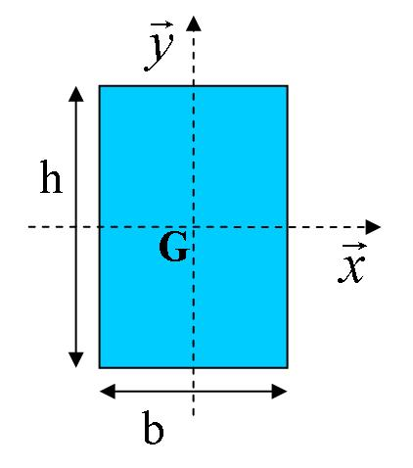
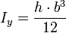
Le moment quadratique est utilisé en résistance des matériaux, il est indispensable pour calculer la résistance et la déformation des poutres sollicitées en flexion (I_{x} et I_{y}). En effet, la résistance d'une section sollicitée selon un axe donné varie avec son moment quadratique selon cet axe.

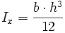
- Section droite rectangulaire :

FLAMBEMENT (compression axiale)
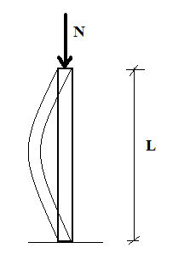
Le flambage ou flambement est un phénomène d'instabilité d'un élément de structure long et mince, qui soumit à un effort normal de compression, à tendance à fléchir et se déformer dans une direction perpendiculaire à l'axe de compression (passage d'un état de compression à un état de flexion).

- La longueur de flambement (Lcr) dépend du type de liaison d’extrémité :
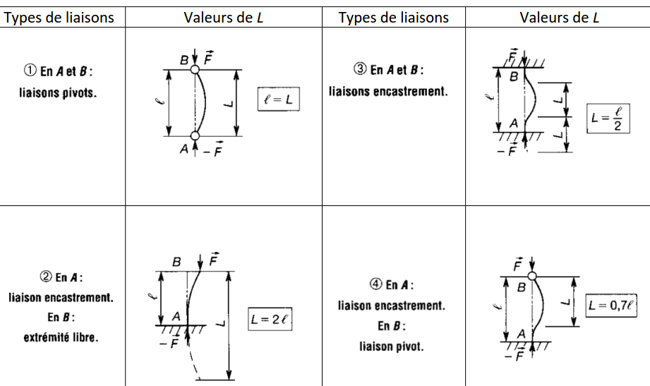

RAYON DE GIRATION (compression axiale)

Le rayon de giration est une quantité, homogène à une longueur, dont le carré est égal au rapport du moment quadratique I sur l'aire S d'une section :
$$i= \sqrt{\frac{I}{S}}$$

- Il quantifie la tendance d’une section à plier autour de l’axe de plus faible moment quadratique, dans une direction perpendiculaire à celui-ci.
Dans l’exemple suivant, Iy est inférieur à Ix, le rayon iy est inférieur à ix (solive à chant), le cintrage apparaitre dans la direction (G,x) autour de l’axe (G, y).

x
y
G

ELANCEMENT MECANIQUE (compression axiale)

Une fois le rayon de giration minimum défini (si la section est rectangulaire), on connait la direction privilégiée de flambement.

On fait intervenir un coefficient (sans unité) : L’élancement mécanique λ,

- Le risque de flambage augmente si la poutre est longue et ses dimensions transversales sont faibles.
$$λ=\frac{Lcr}{i mini}$$

EXERCICE

- Calculer de l’aire de la section droite ;
- Calculer le moment quadratique I des sections suivantes ;
- Calculer le rayon de giration i ;
- Conclure sur la direction supposée du flambage en compression axiale.
- Calculer l’élancement mécanique de la poutre
 | Section 1 |  | Section 2
 | x  y  G  b  h |  | G  x  y
Données : | b = 100 mm  h = 200 mm  L = 4.00 m |  | b = h = 150 mm  L = 2.50 m
- Calcul de l’aire : | S = 0.1 * 0.2 S = 0.02 m² |  | S = 0.15 * 0.15 S = 2.25e-2
- Calcul du moment quadratique : | Ix = 0.1 * 0.2^3 / 12  Ix = 6.7e-5 m⁴ | Iy = 0.2 * 0.1^3 / 12  Iy = 2.4e-5 m⁴ | Ix = Iy = 0.15 * 0.15^3 / 12  Ix = Iy = 4.22e-5
- Calcul du rayon de giration : | ix = 58 mm | iy = 35 mm | ix = iy = 0.043 m
- Direction de flambement privilégiée : | Direction G,x, perp. à G,y |  | Pas de directions privilégiées
- Calcul de l’élancement mécanique : | λ = |  | λ =

